RELATÓRIO DO PROJETO INTEGRADO A

Sistema integrado para acesso e pagamento nos Restaurantes Universitários da Universidade Federal do Paraná

|  |  |
| --- | --- |
| **Disciplina:** | **Projeto Integrado A** |
| **Aluno(s):** | **ERIK N. O. DOS SANTOS**  **PEDRO M. ANTUNES** |

CURITIBA  
2016

**Sumário**

1. Introdução 4

1.1. Objetivos 5

1.1.1. Objetivo Geral 5

1.1.2. Objetivos Específicos 5

2. REVISÃO BIBLIOGRÁFICA E METODOLOGIA 6

2.1. Visão Geral 6

2.2. Proposta 7

2.3. Servidor Central 9

2.3.1. Servidor *Web* 9

2.3.2. Servidor de Base de Dados 9

2.3.3. Servidor de *Email* 10

2.4. Cliente 10

2.5. Aplicativo de *Smartphone* 10

2.6. Validação 11

3. DESENVOLVIMENTO 11

3.1. Divisão do trabalho 12

3.2. Servidor Linux 13

3.3. Página *W*eb 14

3.3.1. Página principal 15

3.3.2. Página de cadastro 15

3.3.3. Página de login 15

3.4. *MySQL* 16

3.5. Programa das Leitoras de Acesso 16

4. Resultados parciais 17

4.1. Página *W*eb 17

4.1.1. Avaliação de Desempenho 17

4.1.2. Responsividade 21

4.1.3. Compatabilidade entre navegadores 24

4.2. Banco de Dados 26

4.3. Programa das Leitoras de Acesso 27

5. Conclusão 30

5.1. Trabalhos Futuros 31

6. Referências 32

7. Anexos 35

7.1. Script.sql 35

7.2. Header.php 36

7.3. Index.php 36

7.4. Footer.php 40

7.5. Login.php 41

7.6. Register.php 42

7.7. Style.css 44

7.8. Client.py 47

# Introdução

O Restaurante Universitário da UFPR (Universidade Federal do Paraná), mais conhecido entre a comunidade como “RU”, é um importante serviço para discentes, docentes e técnicos administrativos da univerdade, pois proporciona refeições de qualidade, nutricionalmente adequadas e por um custo acessível a todos que o utilizam.

O Restaurante Universitário teve sua origem em 05/08/1966, administrado por membros do Diretório Central dos Estudantes (DCE). A partir de 1980 o Restaurante passou a ter administração da UFPR, quando recebeu, então, a denominação “Restaurante Universitário” (PRÓ-REITORIA DE ADMINISTRAÇÃO DA UFPR, 2016).

Após longo período utilizando sistema convencional de distribuição/servimento “porcionado” – onde os usuários são servidos de porções pré-estabelecidas de alimentos – em 1995, o RU Central adotou o sistema “self-service”, sendo porcionadas apenas o prato protéico (carnes) e a sobremesa, o que proporcionou maior conforto ao usuário em determinar as quantidades desejadas (PRÓ-REITORIA DE ADMINISTRAÇÃO DA UFPR, 2016).

Recentemente, o RU completou 50 anos de existência. De lá para cá, muitas mudanças ocorreram tanto na universidade, quanto no corpo discente/docente que o frequentam. Como é de se esperar, a comunidade acadêmica da UFPR aumentou e a tendência é de que continue a crescer (PROPLAN UFPR, 2014).

Atualmente, o RU conta com 4 unidades em Curitiba e outras 4 nos campi do interior (PRÓ-REITORIA DE ADMINISTRAÇÃO DA UFPR, 2016). Na conjuntura atual, é impossível não deparar-se com grandes filas e verdadeiros “congestionamentos” nos horários de pico, seja na sede do RU Politécnico, Central, Agrárias ou Jardim Botânico. Na verdade, o problema das longas filas não é recente: alunos já realizaram protestos a mais de 10 anos atrás cobrando melhorias (TRIBUNA PARANÁ, 2005). Outro problema grave e decorrente são as fraudes. Alunos que obtem por mais de uma vez a mesma refeição, ou até mesmo pessoas de fora da comunidade que acessam o Restaurante Universitário como membros da UFPR.

Sendo assim, o desenvolvimento de um sistema de acesso simples e ágil, mas que garanta a segurança e a comodidade dos que o utilizam torna-se pertinente. Além de gerar maior organização no acesso e diminuição no tamanho das filas, fraudes serão evitadas e, por consequência, diminuirá o custo do serviço já subsidiado pela UFPR, convertendo então em benefícios para os próprios estudantes, professores e técnicos.

## Objetivos

### Objetivo Geral

Desenvolver um sistema para diminuir o tempo de fila de espera nos Restaurantes Universitários e aumentar a segurança contra fraudes.

### Objetivos Específicos

Dentre os objetivos específicos destacam-se:

* Desenvolver e implementar um *site,* em servidor próprio, para que os usuários possam efetuar o seu cadastro e controlar seus créditos;
* Criar e estruturar uma base de dados para controle e gerenciamento das informações dos usuários e suas transações;
* Desenvolver um protótipo de cliente que irá atuar lendo códigos de barras e consultando a base de dados pela rede;
* Utilizar uma plataforma segura e eficiente para inserção de créditos;
* Disponibilizar um aplicativo para *smartphones* capaz de realizar consultas ao cadastro do usuário;
* Enviar *emails* de confirmação automáticos após preenchimento do formulário de cadastro;
* Ampliar a gama de utilizações do sistema para outros departamentos da universidade (empréstimo de equipamentos, biblioteca, etc).

# REVISÃO BIBLIOGRÁFICA E METODOLOGIA

## Visão Geral

O procedimento atual de acesso ao RU é um tanto burocrático. Ele está devidamente descrito nos passos a seguir:

* Primeiramente, na entrada do restaurante, deve-se apresentar um documento que comprove seu vínculo com a universidade e então recebe-se uma ficha indicando qual é esse vínculo. Ex: “ALUNO”, “SERVIDOR”.
* Com a ficha em mãos, você deve dirigir-se ao caixa e então efetuar o pagamento da refeição.
* O indivíduo recebe um ticket fiscal que comprova o pagamento da taxa estipulada para a respectiva refeição (café da manhã, almoço ou jantar).
* O ticket deve ser entregue a um terceiro funcionário, e só então a pessoa tem acesso ao buffet.

Evidentemente, tal processo gera um certo retardo no acesso ao RU, além de ser pouco eficiente em termos de controle e agilidade. Dificuldades com o troco são igualmente comuns e o manuseio de cédulas de dinheiro e moedas antes da refeição pode ser desagradável.

Ao redor do mundo, sistemas mais modernos e versáteis já são utilizados. Na Universidade de Luxemburgo, existe um cartão denominado “*mycard”*, mostrado na Figura 1. O aluno pode utilizá-lo nos diversos campi da universidade, tanto para consumir as refeições do restaurante universitário, quanto para fazer lanches ou utilizar máquinas que vendem comidas e bebidas. Funciona como uma espécie de cartão de crédito universitário. A recarga pode ser feita diretamente no caixa do restaurante ou através de uma plataforma *online* (UNIVERSITY OF LUXEMBOURG, 2016).

Figura 1 – “*myCard*” da Universidade de Luxemburgo



Fonte: <http://wwwen.uni.lu/students/useful_information_from_a_to_z/university_restaurant_university_restaurant_card> (Acesso em 06/09/2016).

Não há dúvidas de que os restaurantes universitários da UFPR precisam se atualizar e optar por um sistema mais moderno e robusto. É com este intuito que será apresentado um novo modelo de sistema de acesso para os RU’s da universidade.

## Proposta

O sistema de acesso rápido ao RU irá atuar através da identificação do usuário pelo código de barras presente no seu documento de vínculo com a universidade, bem como utilizando créditos, que eliminam a necessidade de manuseio de dinheiro e acabam com as dificuldades com o troco. Futuramente, considerando a implementação prática do sistema e a completa adesão da comunidade, será eliminada a necessidade de caixas convencionais.

Ao inserir créditos na sua credencial, o usuário poderá acessar os restaurantes universitários simplesmente passando por um leitor de código de barras, que comprovará sua identidade e efetuará o desconto de uma unidade de crédito correspondente a refeição atual – preços diferentes são aplicados para café da manhã e almoço/jantar. Essa plataforma também irá limitar a quantidade de vezes que uma credencial pode ser usada por refeição (uma vez).

A Figura 2 exemplifica o funcionamento geral do projeto.

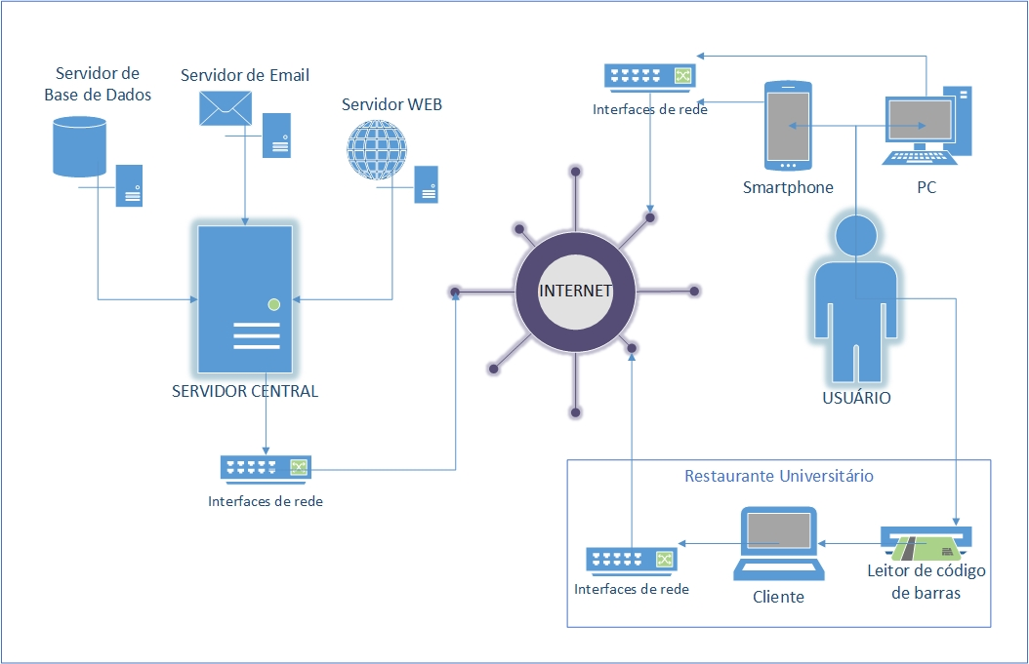Figura 2 – Componentes e recursos principais do sistema

Fonte: Dos autores.

Uma das vantagens deste modelo é o desenvolvimento do mesmo pela própria comunidade, contando com muitos recursos já existentes e portanto barateando os custos do projeto. Outro aspecto que vale ser citado é a possibilidade de expansão fácil no futuro, podendo atuar como um sistema de controle para as mais diversas aplicações dentro da universidade. Além disso, o sistema conta com um *site* exclusivo para o projeto.

## Servidor Central

O servidor central deverá ser capaz de responder a todos os outros elementos do sistema pela rede, atendendo solicitações de leitura e escrita na base de dados, bem como fornecer as páginas *web* adequadas ao usuário. Além disso, ele enviará os *emails* de confirmação assim que um usuário se cadastrar na plataforma. Uma máquina equipada com *Debian Linux*, o conjunto *LAMP server* (*Linux – Apache – MySQL – PHP)* e um servidor de *emails* atenderá a esta aplicação, reunindo todos esses recursos.

### Servidor *Web*

Com a finalidade de hospedar o *site* do projeto, um servidor de páginas *Web* será empregado. O *site* tem por objetivo permitir a inscrição dos usuários via preenchimento de formulário, bem como explanar as funcionalidades e o objetivo do sistema, algumas outras informações úteis também poderão ser exibidas. Os dados inseridos no *site* serão armazenados no servidor central.

O *Apache* é o servidor de páginas mais utilizado no mundo, possui suporte a *PHP,* mensagens de erro e criptografia (ALECRIM, 2006), por este motivo foi escolhido para atender a tal aplicação.

### Servidor de Base de Dados

Para armazenar os dados cadastrais dos usuários do sistema, bem como seus créditos e outros dados pertinentes, uma base de dados relacional se faz necessária, pois é desejado manter controle sobre esses dados, realizar alterações de maneira rápida e garantir a integridade de tudo que está armazenado, evitando redundâncias e inconsistências (DA COSTA, 2011).

Com o objetivo de cumprir essa função, o banco de dados *MySQL* foi escolhido, por apresentar extensa documentação, milhares de referências na *internet* e principalmente pela sua fácil instalação e integração com o servidor *Web* (OFICINA DA NET, 2007).

A fim de proporcionar maior mobilidade e versatilidade, um *script* realizará a tarefa de criar a base de dados, suas tabelas, colunas e usuários. Desta forma, caso seja necessário recriar a base de dados durante a fase de testes, o *script* torna-se uma ferramenta muito útil e simples.

### Servidor de *Email*

Visando o envio de *emails* de confirmação de cadastro, possíveis avisos, e também o recebimento de *emails* vindos da comunidade, um servidor de *emails*  deve ser instalado no servidor central.

Atendendo a tal proposta, o servidor *Postfix* foi escolhido, devido a sua baixa complexidade e documentação bastante acessível. (VIVA O LINUX, 2003).

## Cliente

O cliente – que neste caso refere-se a um computador e não a um usuário do sistema – deverá ser capaz de realizar a leitura das credenciais dos usuários dos restaurantes universitários (via leitor de código de barras), consultar remotamente a base de dados a fim de verificar o status do utilizador (saldo, validade do cadastro, etc.) e então debitar o valor da refeição, seguido da liberação de entrada. Uma máquina rodando uma aplicação escrita em *Python* desempenhará tal papel.

A escolha da linguagem de programação *Python* para desenvolver este aplicativo deve-se, sobre tudo, a sua simplicidade, disponibilidade de documentação em português e ferramentas de integração com a base de dados escolhida (PYTHON HELP, 2012).

## Aplicativo de *Smartphone*

Cada vez mais as pessoas se conectam a Internet através de seus smartphones (FENAINFO, 2016). Assim sendo, um aplicativo que possibilite consultar seu saldo - além de outras informações relevantes - é definitivamente um complemento muito interessante ao sistema. Portanto, será desenvolvido um aplicativo para *Android* que proporcione tal funcionalidade. A ideia é que o usuário possa exercer um controle de forma mais ágil sobre o seu balanço, consultando-o com poucos toques na tela de seu aparelho pessoal.

## Validação

A fim de avaliar o correto funcionamento do sistema e a devida atuação em conjunto dos diversos componentes, um procedimento de teste adequado deve ser empregado. Logo, será simulado a utilização do núcleo principal do projeto como se o mesmo já tivesse devidamente instalado e operacional. Para tal, propõem-se a seguinte sequência de procedimentos para validação da primeira etapa do projeto:

* Acesso ao *website* do projeto e todas as suas páginas;
* Cadastro completo de um usuário pelo *site*;
* Inserção de créditos para este usuário;
* Verificação da integridade dos dados inseridos na base de dados;
* Apresentação da credencial do usuário ao leitor de código de barras do cliente;
* Verificação do desconto no saldo do usuário e do registro da transação na base de dados.

Com relação à inserção de créditos, tal procedimento ainda não será realizado com dinheiro real, nem através de uma transação pelo *site*, pois este recurso será melhor desenvolvido no futuro. Por enquanto, os créditos serão atribuídos diretamente no campo correspondente na base de dados.

Por último, é importante frisar que etapas adicionais e testes específicos podem ainda ser necessários para validar cada um dos procedimentos apresentados.

# DESENVOLVIMENTO

## Divisão do trabalho

O sistema proposto por este trabalho é complexo o suficiente para dividi-lo em diversos módulos independentes. Como este é também um trabalho muito longo para a execução íntegra em apenas um semestre por duas pessoas, propomos aqui a divisão do trabalho destes diversos módulos ao longo de dois anos.

Nossa ordem de prioridade para a programação dos módulos foi definida pelo quão essencial o módulo é para o funcionamento do sistema de forma transparente. Desta forma, a Tabela 1 relaciona a ordem de prioridade de execução dos módulos e as datas previstas de conclusão.

Tabela 1: Módulos para divisão do trabalho

|  |  |  |
| --- | --- | --- |
| Módulo | Importância | Data Prevista de Conclusão |
| Modelagem do Banco de Dados | Muito alta | 01/12/2016 |
| Página WEB simples funcional | Muito alta | 01/12/2016 |
| Aplicativos de consulta ao BD | Muito alta | 01/12/2016 |
| Plataforma de Pagamento | Alta | 01/06/2017 |
| Página WEB completa | Média | 01/06/2017 |
| Recarga WEB de créditos | Média | 01/12/2017 |
| Hospedagem do servidor | Baixa | 01/12/2017 |
| Aplicativo Mobile | Baixa | 01/06/2018 |

Fonte: Dos autores.

Ainda que divididos os trabalhos para semestres diferentes, achamos interessante agrupar as atividades correspondentes a este semestre e subdividi-las ainda mais, para que pudéssemos nos organizar semanalmente com as atividades pendentes ou a serem realizadas. A Tabela 2 contém o cronograma atual.

Tabela 2: Cronograma do Semestre

|  |  |  |  |  |  |  |  |  |  |  |  |  |  |  |  |  |  |  |
| --- | --- | --- | --- | --- | --- | --- | --- | --- | --- | --- | --- | --- | --- | --- | --- | --- | --- | --- |
| Dia | 1/Ago | | | 22/Ago | | 5/Set | | | | 3/Out | | | | | 7/Nov | | | |
| Semana | 1 | 2 | 3 | 4 | 5 | 6 | 7 | 8 | 9 | 10 | 11 | 12 | 13 | 14 | 15 | 16 | 17 | 18 |
| Relatório 1 |  |  |  |  |  |  |  |  |  |  |  |  |  |  |  |  |  |  |
| Relatório 2 |  |  |  |  |  |  |  |  |  |  |  |  |  |  |  |  |  |  |
| Relatório 3 |  |  |  |  |  |  |  |  |  |  |  |  |  |  |  |  |  |  |
| Definição do Projeto |  |  |  |  |  |  |  |  |  |  |  |  |  |  |  |  |  |  |
| Setup Apache/Linux Server |  |  |  |  |  |  |  |  |  |  |  |  |  |  |  |  |  |  |
| Funcionamento num. carteirinha |  |  |  |  |  |  |  |  |  |  |  |  |  |  |  |  |  |  |
| Aprender HTML/CSS/PHP |  |  |  |  |  |  |  |  |  |  |  |  |  |  |  |  |  |  |
| Criação db MySql |  |  |  |  |  |  |  |  |  |  |  |  |  |  |  |  |  |  |
| Página Web Funcional |  |  |  |  |  |  |  |  |  |  |  |  |  |  |  |  |  |  |
| Integração db com página Web |  |  |  |  |  |  |  |  |  |  |  |  |  |  |  |  |  |  |
| Aplicação Python |  |  |  |  |  |  |  |  |  |  |  |  |  |  |  |  |  |  |
| Testes e avaliação de perspectiva |  |  |  |  |  |  |  |  |  |  |  |  |  |  |  |  |  |  |
|  | |  |  |  |  |  |  |  |  |  |  |  |  |  |  |  |  |  |
| Legenda |  | Cumprido | | | |  | Pedro e Erik | | | | |  | Pedro | |  | Erik | | |

Fonte: Dos autores.

## Servidor Linux

De forma a ter uma plataforma para trabalharmos e verificarmos rapidamente o progresso e a aparência dos nossos programas e páginas *Web*, configuramos um servidor Debian provisório, o qual ficará ligado na maior parte do tempo e conectado à *Internet*. Neste servidor, instalamos serviços essenciais para o funcionamento da nossa plataforma, como um servidor *Web Apache*, o banco de dados *MySQL*, *PHP*, *Git*, interpretador *Python*, entre outros.

Como este servidor está fisicamente localizado na residência de um dos autores, tivemos de conectar o modem de saída para a Internet em um serviço de DDNS (*Dynamic Domain Name Service*), que fornece um URL (*Uniform Resource Locator*) temporário para o modem. Então, configuramos o modem para realizar um encaminhamento das portas 80 e 22 para o endereço IP (*Internet Protocol*) do servidor Debian na rede interna. Isto possibilita então o acesso da página web e a conexão SSH (*Secure Shell*) com o servidor de uma rede externa.

Além desta modificação na rede, também criamos um *shell script* para automaticamente atualizarmos a nossa página Web com as mudanças que realizarmos no nosso repositório no *GitHub*. A Figura 3 mostra o breve *script* descrito acima.

Figura 3: Script de automação do repositório

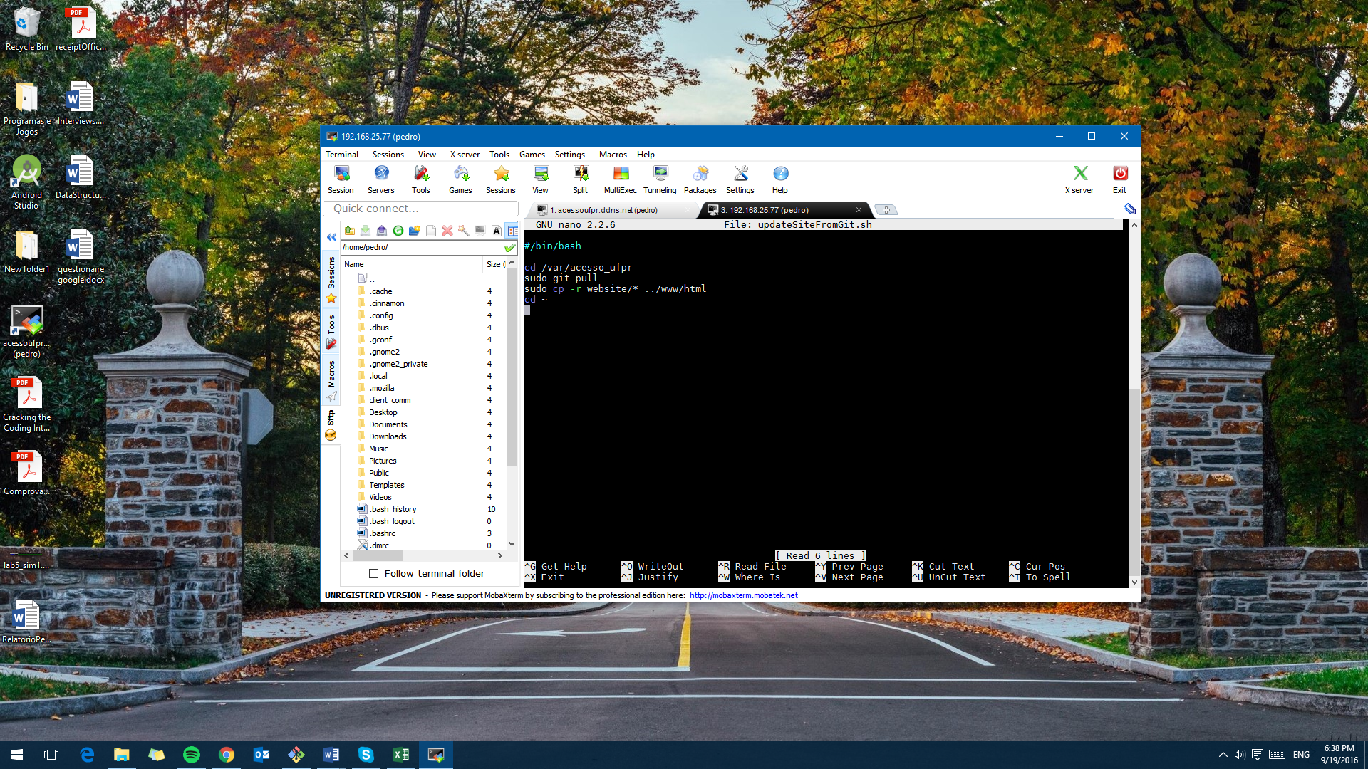

Fonte: Dos autores.

## Página *W*eb

Para o desenvolvimento do *front-end* da nossa página Web, optamos por não utilizar nenhum CMS (*Content Management System*). Esta escolha foi feita para que não ficássemos limitados apenas às utilidades que o CMS escolhido traria, além de que é possível otimizar mais o site caso este seja programado diretamente, sem o intermédio de mais um programa (SUMMERS, 2014).

Como programamos o site diretamente em HTML/CSS, decidimos utilizar o *Bootstrap* como *framework*, para que tivéssemos as facilidades de um sistema de *grid* já consolidado, uma fácil adaptação para deixar o site responsivo, uma estrutura para formulários completa e um *layout* para utilizar como base (GIMMER, 2014). Em cima deste *layout* base, fizemos nossas próprias customizações através de arquivos CSS.

Decidimos aproveitar a utilização do PHP para também modularizar as nossas páginas. Como exemplo, colocamos o cabeçalho e o rodapé das páginas em um arquivo separado, e apenas incluímos estes arquivos quando necessário nas páginas. A visualização final para o usuário é idêntica, porém agora o PHP é processado pelo servidor antes de enviar a página em forma de *HTML* puro para o usuário. Assim, conseguimos o mesmo resultado, mas deixamos o código com maior sustentabilidade para futuras expansões (SANDERSON, 2009).

No momento, possuímos três páginas em completo funcionamento: A página principal (*homepage*), a página de cadastro, e a página de *login*.

### Página principal

Dentre as três páginas, a *homepage* é a mais complexa, pois exigiu um trabalho visual mais elaborado. Esta página serve para explicar de maneira interativa e fácil o sistema de acesso e pagamento proposto. Esta página foi dividida em quatro seções principais. A primeira consiste apenas de uma imagem com um descritivo básico e botões com *links* para as páginas de cadastro e *login*. Na segunda seção, descrevemos o funcionamento do sistema em 4 passos. A terceira parte apresenta os desenvolvedores do sistema, enquanto a quarta seção serve para mostrar alguns testemunhos de usuários do sistema para o usuário. Evidentemente, não possuímos testemunhos reais no momento, já que o sistema ainda não foi implementado.

### Página de cadastro

A página de cadastro possui o formulário base para o cadastro de um novo usuário no sistema. A partir deste cadastro, o usuário terá acesso à sua página, onde poderá consultar e inserir mais créditos, além de verificar o histórico de transações. Todos os campos do formulário serão passados para o servidor Web através do método POST, uma vez que ele é recomendado para a transferência de informações sensíveis, pois o faz através do protocolo HTTP (*Hypertext Transfer Protocol*) subjacente (W3C, 2004).

### Página de login

A página de *login* serve apenas para a autenticação do usuário para acesso a sua página. Nela, o usuário entrará com o seu email e senha definidos na etapa de cadastro, e caso validados com sucesso, encaminhará para a página do usuário.

## *MySQL*

O banco de dados *MySQL* ainda está sendo estruturado conforme a necessidade do projeto. Como o sistema ainda está em uma fase inicial, criamos apenas três tabelas, com o intuito de testarmos os módulos enquanto desenvolvemos. A tabela “*users*” manipula os dados de cadastro do usuário. A tabela “*clients*” também possui um link direto com os usuários, porém foi desenhada apenas para ter acesso às informações de saldo e acesso do usuário, evitando assim o acesso a informações sensíveis do usuário. Por fim, a tabela “*transactions*” serve para manter um log de todas as transações já realizadas. Alguns usuários também foram criados no *MySQL* com permissões de acesso às tabelas diferentes para isolar o uso. O *script* completo da criação do banco de dados e das tabelas pode ser encontrado no Anexo 7.1.

## Programa das Leitoras de Acesso

Em cada unidade do RU, haverá no mínimo um computador que se conectará com o servidor principal para consultar o banco de dados. O papel da aplicação desenvolvida em *Python* é realizar o intermédio desta operação. O computador rodará o programa em background, que a cada leitura do leitor de código de barras abrirá uma conexão TCP (*Transmission Control Protocol*) e consultará o banco de dados pela porta padrão do *MySQL* 3306. Além disso, caso o usuário seja encontrado e tenha saldo disponível para a transação, o programa em *Python* garantirá que essa transação seja executada em segurança. Conforme o resultado da consulta ao banco de dados, o programa irá retornar diversos códigos de status diferentes, que garantirão ou não o acesso ao usuário.

# Resultados parciais

## Página *W*eb

Ao desenvolver as páginas para o *website*, pensamos primariamente na experiência do usuário. Portanto, definimos que o *layout* da página deveria ser atrativo o suficiente, e ao mesmo tempo o *site* deve responder rapidamente, ser responsivo e funcionar em diversos navegadores.

Como avaliação das páginas desenvolvidas, utilizamos três métricas diferentes. A primeira consistiu em utilizar *websites* que avaliam desempenho de outros. No segundo método, checamos a responsividade do *site* em aparelhos com telas menores. A terceira métrica consistiu em verificar a compatibilidade em vários navegadores diferentes.

### Avaliação de Desempenho

Para este teste, utilizamos as páginas <https://developers.google.com/speed/pagespeed/insights> e <https://tools.pingdom.com>, que são ferramentas online gratuitas para avaliação de *websites*. As Figuras 4 e 5mostram o resultado obtido da avaliação da Google, através do primeiro *website*.

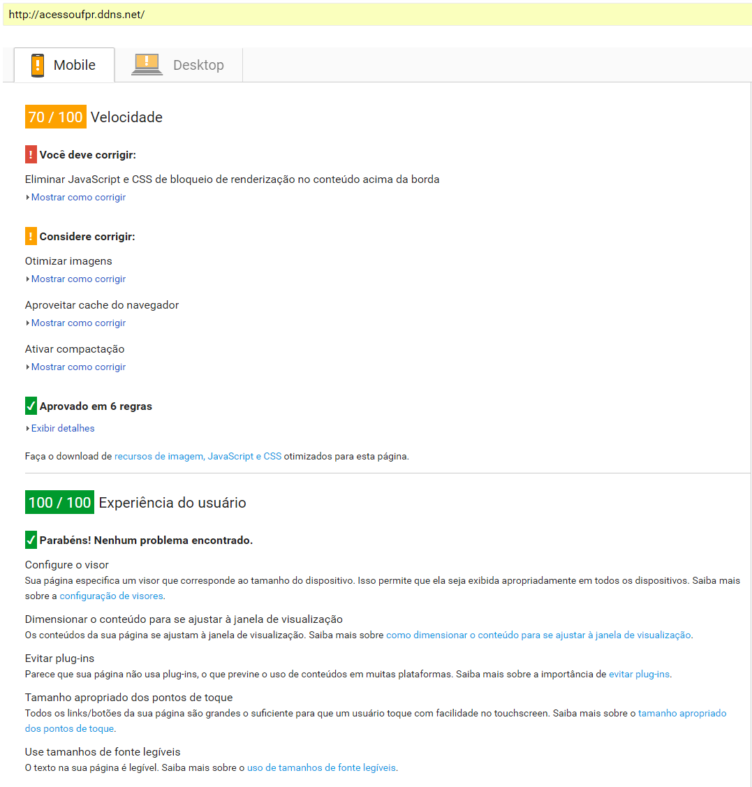Figura 4: Avaliação de desempenho (*Mobile*)

Fonte: Dos autores.

Figura 5: Avaliação de desempenho (*Desktop*)

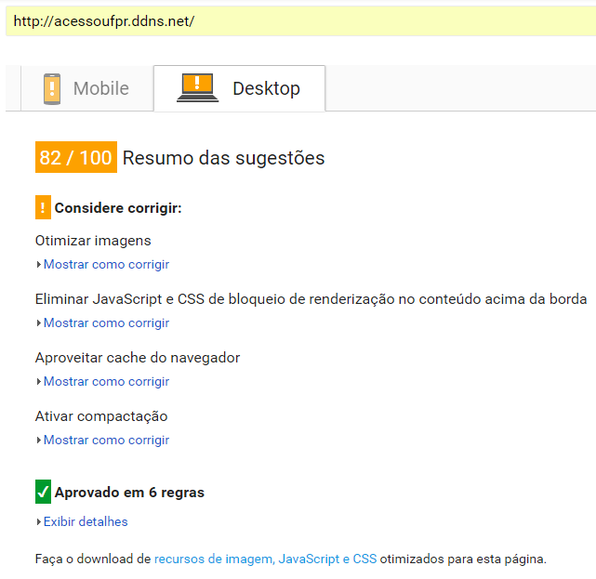

Fonte: Dos autores.

Como observado pelo resultado da avaliação, ainda há diversos aspectos nos quais há espaço para melhoras futuras. As principais melhorias que podem ser feitas é a remoção dos *JavaScripts* e *CSS* de bloqueios no cabeçalho do *HTML*, a otimização das imagens, a compactação de certos arquivos, e o aproveitamento do cache do navegador para todos os recursos. O primeiro item pode ser resolvido através do carregamento assíncrono destes dados para o navegador. A otimização das imagens pode ser feita através de programas específicos para tal, porém com o *trade-off* de uma imagem com pior qualidade. A compactação de arquivos e o aproveitamento de cache podem ser resolvidos diretamente através de configurações no *Apache*.

O segundo *website* para avaliação de desempenho nos dá mais informações sobre os tempos de carregamento da página, o que pode ser extremamente útil em um processo futuro de otimização. As Figuras 6 e 7 apresentam os resultados obtidos.

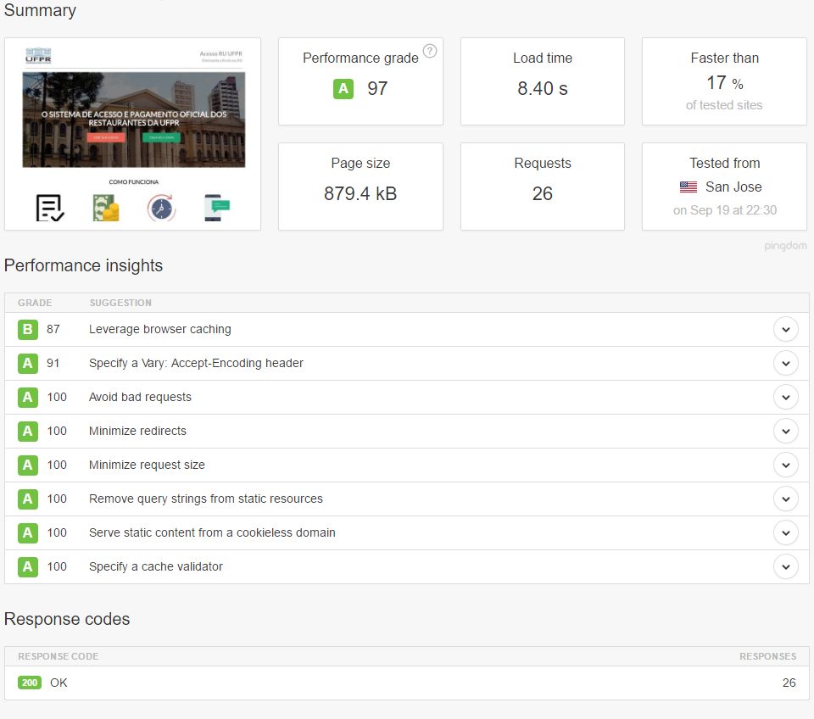Figura 6: Segunda avaliação de desempenho (notas)

Fonte: Dos autores.

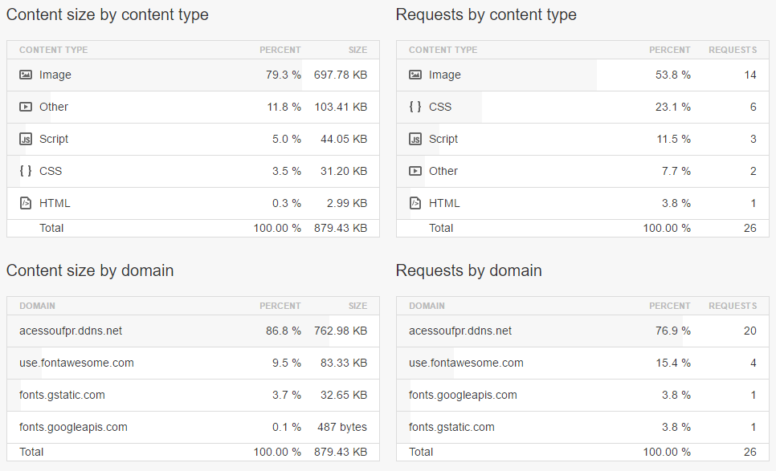Figura 7: Segunda avaliação de desempenho (tamanho de arquivos)

Fonte: Dos autores.

A partir destes resultados, podemos verificar que uma grande porcentagem do tamanho total dos arquivos sendo carregados na página é de imagens somente. Este seria mais um motivo para otimizar as imagens e, portanto, deixar o *site* ainda mais rápido. Vale notar, contudo, que a página está sendo atualmente hospedada em um servidor doméstico com acesso à uma rede com velocidade limitada. Portanto, os resultados obtidos nesta seção podem ser enviesados para pior, já que este *site* utilizaria um servidor dedicado em uma rede comercial uma vez que em operação.

### Responsividade

Nos últimos anos, o uso de celular como forma primária de acesso à Internet tem subido cada vez mais (GRUBER, 2015). Por isso, é de extrema importância que os *sites* desenvolvidos agora sejam responsivos por natureza. Em nossos testes, avaliamos o nosso *website* em um computador de 15 polegadas (resolução de 1920x1080px), em um celular *Nexus* 5 de 5 polegadas (resolução de 1080x1920px) e de forma dinâmica variando o tamanho do navegador no mesmo computador. As fotos de tela nas Figuras 8 e 9 mostram a aparência diferenciada do *website* em dispositivos diferentes.

Figura 8: Foto de tela da página principal no computador

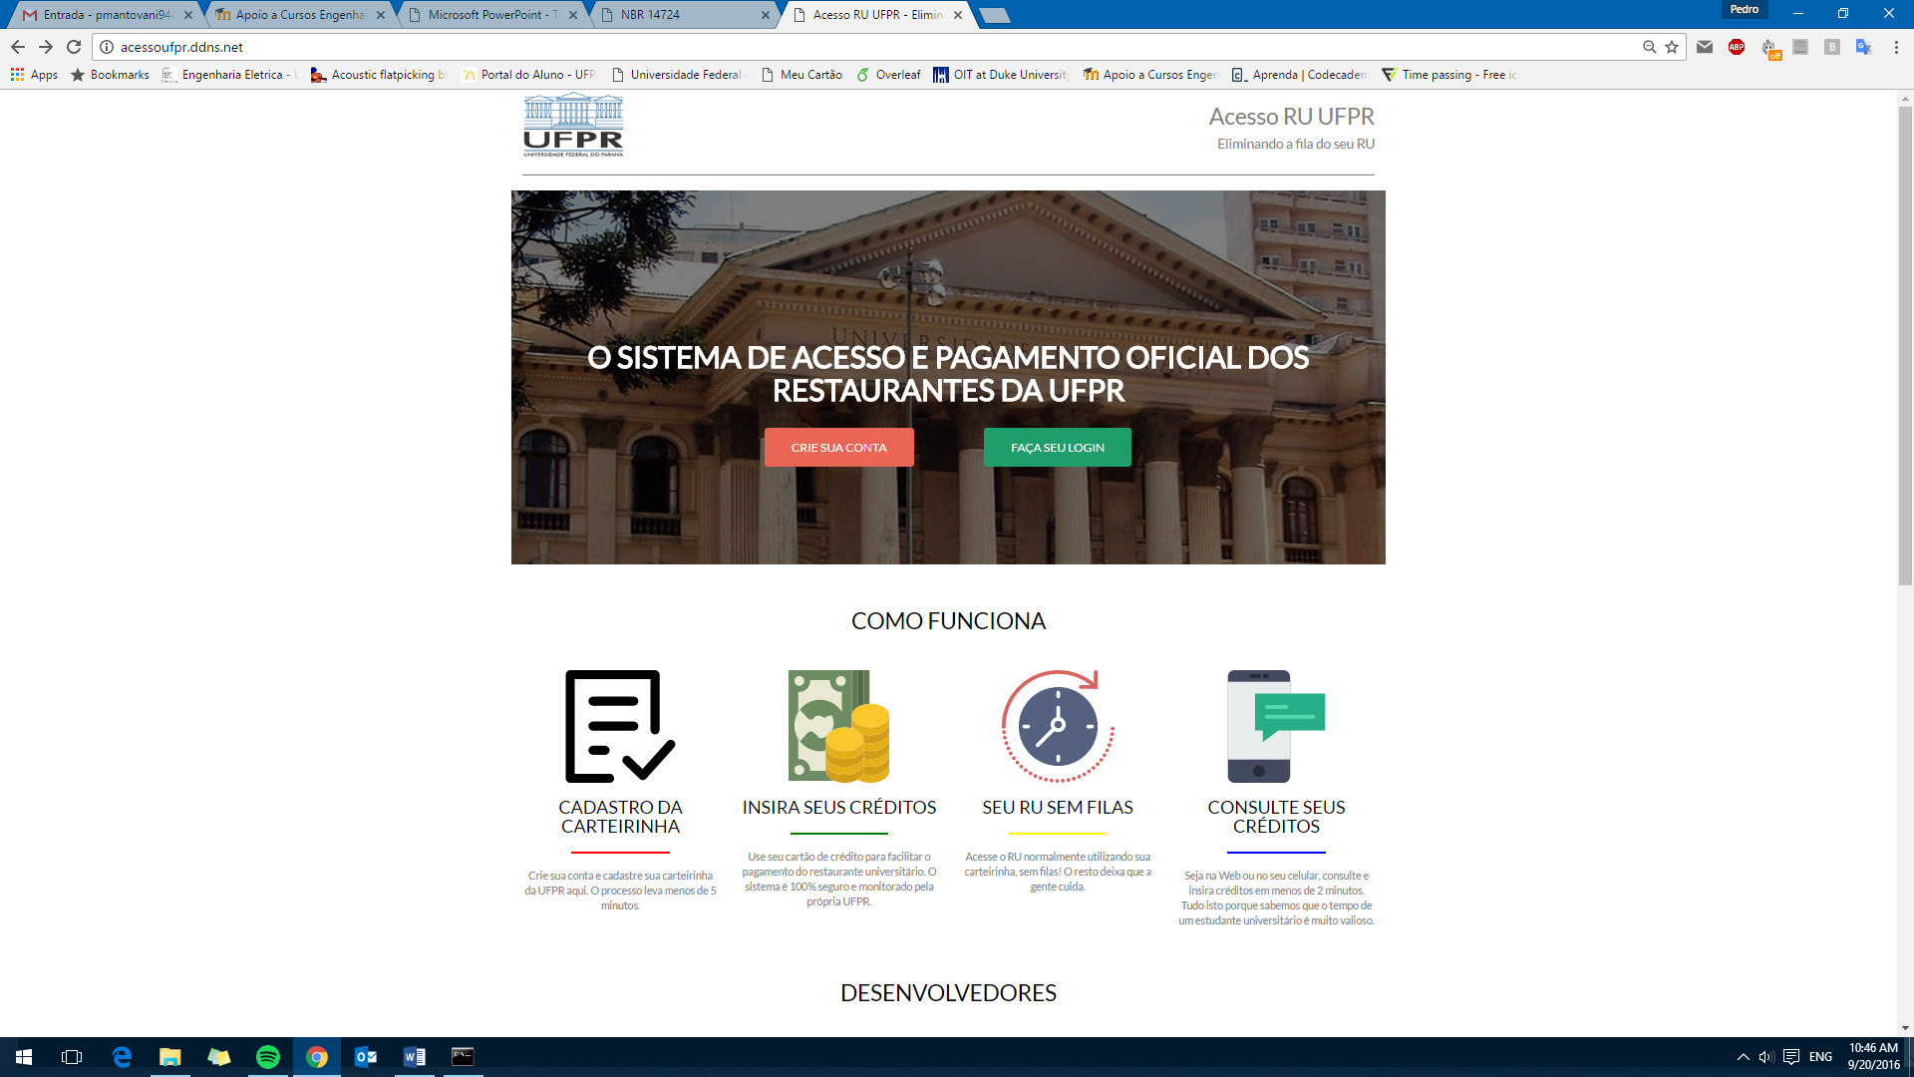

Fonte: Dos autores.

Figura 9: Foto de tela da página principal no celular

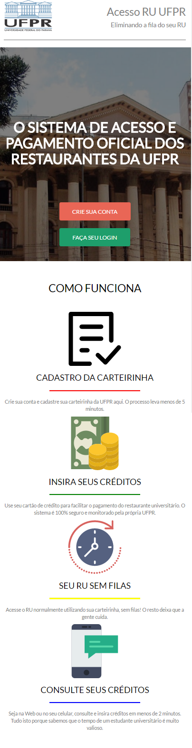

Fonte: Dos autores.

Quanto à responsividade, o *site* comportou-se da maneira esperada, redimensionando-se conforme a largura de tela. Para telas muito pequenas, os itens distribuídos em colunas tornam-se distribuídos em fileiras diferentes, tornando o acesso uma experiência visual melhor para o usuário. Esta característica de responsividade tornou-se mais simples de ser implementado graças ao sistema de *grid* do *Bootstrap*, que já possui as métricas certas para que as colunas sejam distribuídas corretamente.

### Compatabilidade entre navegadores

Nesta seção, utilizamos os navegadores *Google Chrome* *v53*, *Internet Explorer* *v11*, *Microsoft Edge* *25.1* e *Mozilla Firefox* *48.0.2* para verificar a compatibilidade. Este teste incluiu verificar a aparência e a funcionalidade de todos os elementos e *Javascripts*, além de checar a correta visualização das animações.

Durante este procedimento, encontramos apenas duas irregularidades, na página de cadastro. A primeira encontra-se nos campos numéricos do formulário no *Mozilla Firefox*. Nestes campos, removemos os *spinners* ao lado do campo para melhor visualização do usuário no nosso arquivo *CSS*. Contudo, este campo ainda aparece no *Mozilla*, conforme é apresentado na Figura 10.

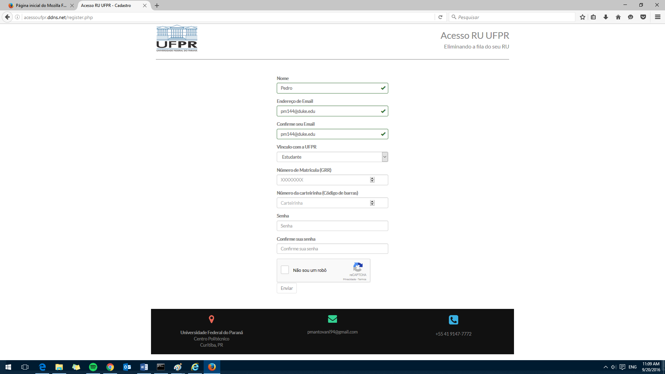Figura 10: *Spinners* ao lado dos campos numéricos

Fonte: Dos autores.

Além deste pequeno problema visual, também obtivemos outro problema nestes campos numéricos. Eles deveriam ser limitados para a digitação de somente caracteres numéricos, rejeitando a entrada de qualquer caractere não-numérico. Isto acontece como esperado no *Google Chrome*, porém nos outros três navegadores testados, o campo permite a entrada de texto, como pode-se observar nas Figuras11, 12 e 13. Apesar de o campo ser invalidado pelo formulário e o usuário não puder submeter o formulário desta maneira, seria mais adequado não permitir a entrada de texto. Para a resolução deste problema, podemos introduzir um pequeno *script* em *Javascript* para deletar qualquer caractere que não seja numérico nestes campos.

Figura 11: Campo de número de matrícula (*Edge*)

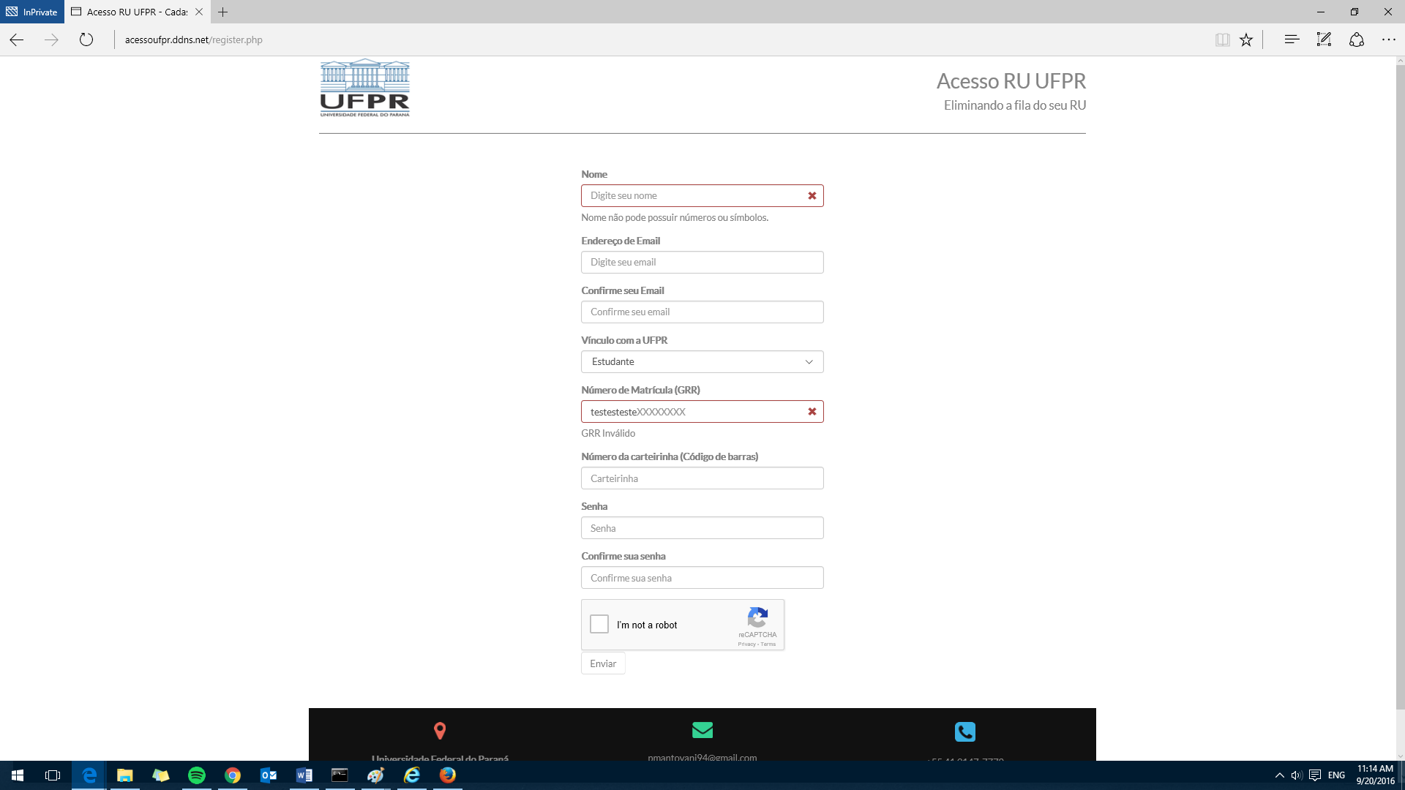

Fonte: Dos autores.

Figura 2: Campo de número de matrícula (*Firefox*)

Fonte: Dos autores.

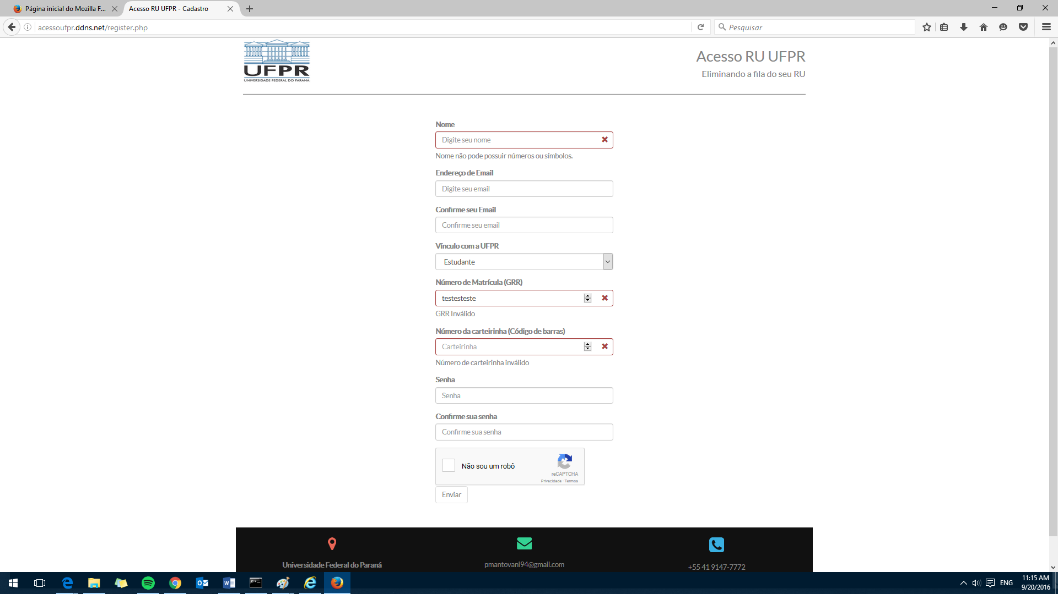Figura 13: Campo do número de matrícula (*Internet Explorer*)

Fonte: Dos autores.

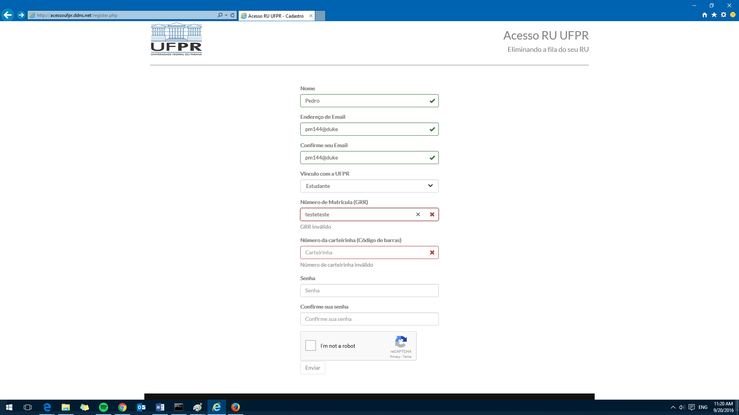Apesar destes pequenos detalhes, todas as páginas responderam como o programado, todas as animações funcionaram, e o conteúdo foi apresentado como desenhado. Além disso, todos os campos no formulário de cadastro foram validados corretamente, evitando possíveis inserções com erro na base de dados.

## Banco de Dados

Como dito na seção anterior, a estrutura atual do nosso banco de dados consiste de três tabelas. Para nosso teste, inserimos dois usuários teste na tabela “*users*”. Depois disso realizamos algumas consultas ao banco fazendo alguns *joins* entre as tabelas “*users*” e “*clients*”, de forma a mostrar também o saldo de cada usuário. A representação destas consultas e *updates* estão na Figura 14. Finalmente, inserimos algumas transações na tabela “*transactions*”, a fim de mostrar um *log* de todas transações ocorridas, mostradas na Figura 15, juntamente com o resultado de outras *queries*.

Figura 14: Resultado de *queries* nas tabelas “*users*” e “*clients*”

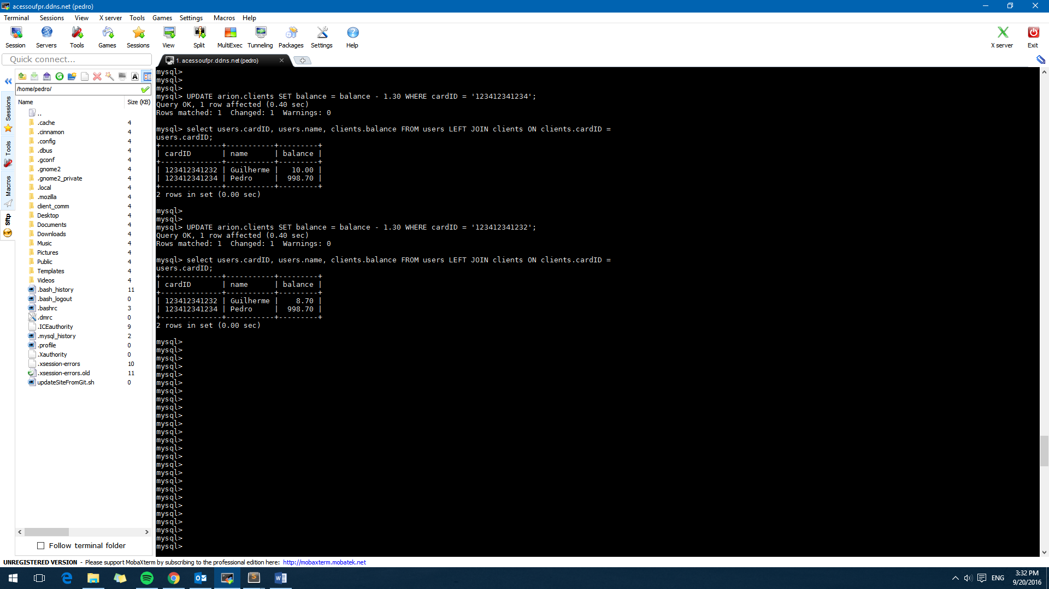 Fonte: Dos autores.

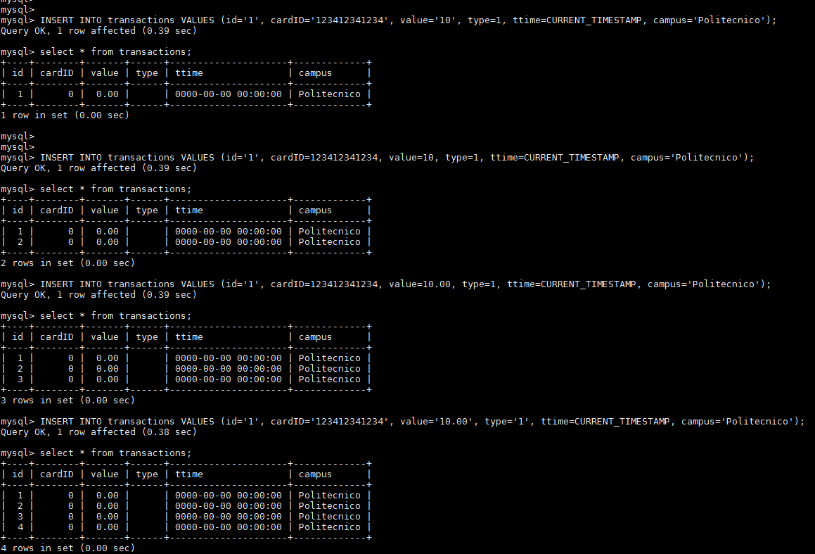Figura 15: Resultado das *queries* na tabela “transactions”

Fonte: Dos autores.

Como observado, as tabelas “*users*” e “*clients*” estão tratando os *updates* e *selects* de forma adequada, mudando o saldo do usuário conforme o indicado pelo *update*. Contudo, não conseguimos fazer com que a tabela “*transactions*” respondesse da maneira desejada. Como observado na figura 15, os resultados das consultas após as inserções mostraram-se erradas, com vários campos em branco. Este é um ponto que devemos retomar no futuro próximo buscando consertar este problema.

## Programa das Leitoras de Acesso

O programa para as leitoras de acesso foi desenvolvido em *Python*, e no momento funciona apenas na interface de texto. Futuramente, pretendemos evoluir o programa para possuir alguma interface visual, utilizando alguma biblioteca como o *WxPython*, por exemplo. Porém, o programa já está com total funcionalidade, realizando os *queries* no banco de dados através da biblioteca *MySQLdb* em *Python*, e atualizando os campos do banco de dados com transações, alterando o saldo final do usuário. Na Figura 16, mostramos algumas simulações do programa em funcionamento. Nelas, o programa requere uma entrada do teclado, que tentará achar uma carteirinha com o número correspondente no banco de dados. Caso o usuário digite algum formato inválido de texto, o programa informará isto de volta ao usuário, que poderá digitar novamente o número. Mostramos também o caso em que o número foi digitado corretamente, porém o usuário não existe no banco de dados. Desta forma, o programa realizará a *query*, porém não achará nenhum correspondente, e retornará a mensagem “*No such user found*” para o usuário. Similarmente, caso o usuário exista no banco de dados, porém não possua saldo, o programa informará a mensagem “*No balance on account*”. Finalmente, caso o usuário exista no banco de dados e possua saldo, o programa descontará o preço da refeição do saldo final do usuário no banco de dados e informará o sucesso da transação para o usuário.

Figura 16: Simulação do funcionamento do programa das leitoras de acesso

Fonte: Dos autores.

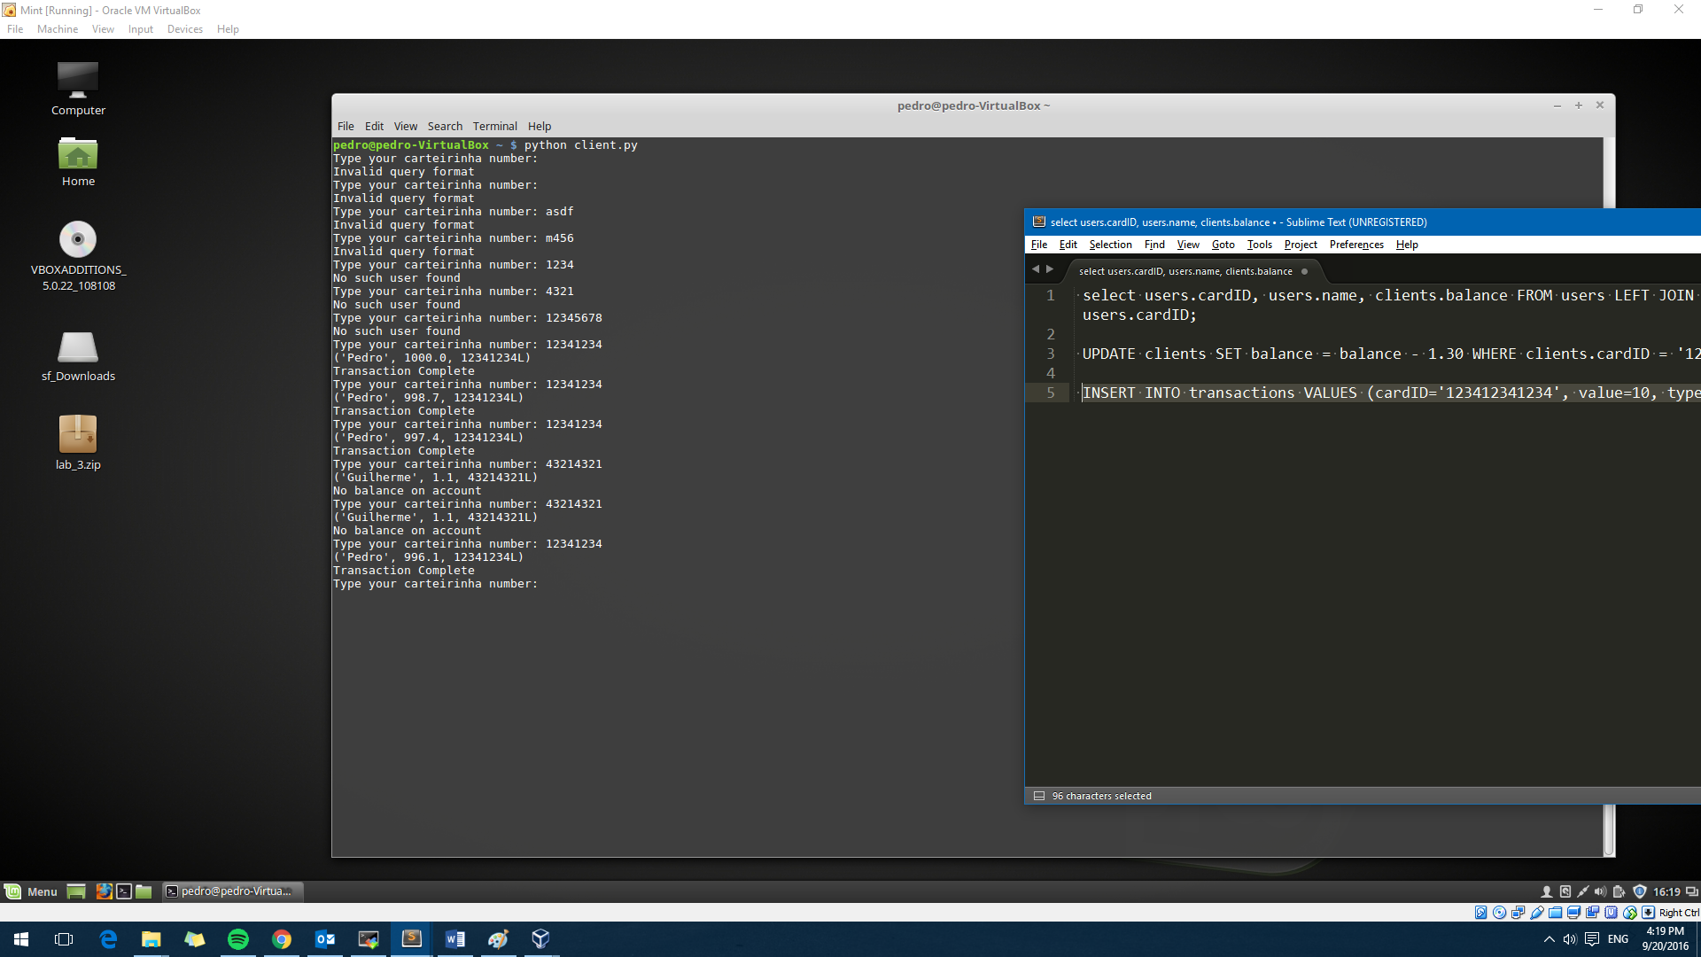

# Conclusão

Ao fim dessa primeira etapa de pesquisa e realização do projeto, alguns objetivos específicos puderam ser alcançados e outros encontram-se ainda em desenvolvimento. O servidor central provisório está operacional e os recursos necessários ao projeto já encontram-se instalados, mas podem evidentemente ser alterados de acordo com necessidades futuras. Hospedado neste servidor, o *site* do projeto está no ar e a página inicial, bem como a de preenchimento do formulário de inscrição, já estão implementadas e devidamente elaboradas para oferecer um *layout* simples, moderno e objetivo. Na sequência, a meta é finalizar a estrutura principal do sistema, ou seja, permitir que uma credencial da UFPR seja cadastrada, receba a inserção de créditos e, ao ser apresentada ao cliente equipado com leitor de código de barras, este então consulte sua situação na base de dados e efetue o débito de uma unidade de crédito, atualizando o saldo do usuário.

Durante o período que compreendeu o desenvolvimento apresentado neste documento, houveram grandes avanços como também novos problemas a serem solucionados. Um dos desafios a ser superado é o de assegurar, no momento do cadastro, que o documento de vínculo com a universidade pertence a quem o está cadastrando. Dentre os progressos, vale citar que a operação do servidor *Web* vem sendo extremamente satisfatória para o objetivo proposto.

No decorrer do desenvolvimento do projeto busca-se aprimorar todos os módulos envolvidos a fim de alcançar uma solução robusta, inovadora e útil para toda comunidade da UFPR.

## Trabalhos Futuros

Este projeto tem como algumas de suas características principais ser expansível e utilizar sistema operacional *open source* nos computadores que o sustentam. Entusiastas e pesquisadores interessados têm a oportunidade de desenvolver trabalhos que atinjam outras esferas dentro e fora da universidade, bem como optar por um recurso de validação de acesso e credenciamento mais avançado, substituindo o código de barras por biometria, por exemplo.

No que diz respeito a ampliação do nível de integração do sistema, existe muito a ser explorado, pois o projeto permite realizar um controle eficiente através da carteira de identificação da universidade. Assim sendo, incentiva-se o uso do conceito para solucionar outras questões, como gerenciamento de equipamentos de almoxarifado, utilização de recursos internos que demandem identificação, acesso a plataformas exclusivas, entre outros.

Por último, anseia-se que o projeto inspire o desenvolvimento de soluções criativas, inovadoras e eficazes para o uso dos acadêmicos como um todo.

# Referências

*NORMAS TÉCNICAS*

ASSOCIAÇÃO BRASILEIRA DE NORMAS TÉCNICAS. **NBR 14724**: Informação e documentação — Trabalhos acadêmicos — Apresentação. 2011.

*DOCUMENTOS CONSULTADOS ONLINE*

PRÓ-REITORIA DE ADMINISTRAÇÃO DA UFPR. **Breve Histórico** (2016). Disponível em: <<http://www.pra.ufpr.br/portal/ru/historico/>> Acesso em: 08 set. 2016.

PRÓ-REITORIA DE PLANEJAMENTO, FINANÇAS E ORÇAMENTOS (PROPLAN). **Relatório de Atividades UFPR 2014.** Disponível em: < <http://acervodigital.ufpr.br/bitstream/handle/1884/40654/relatorio_de_atividades_2014.pdf?sequence=1&isAllowed=y>> Acesso em 08 set. 2016.

FURLAN, NÁJIA. **Alunos da UFPR cobram investimentos em infra-estrutura.** Tribuna Paraná, 2005. Disponível em: <<http://www.tribunapr.com.br/noticias/parana/alunos-da-ufpr-cobram-investimentos-em-infra-estrutura/>> Acesso em: 08 set. 2016.

DA COSTA, ELISÂNGELA ROCHA. **Bancos de dados relacionais** (2011). Disponível em: <<http://www.fatecsp.br/dti/tcc/tcc0025.pdf>> Acesso em 09 set. 2016.

OFICINA DA NET. **Conheça um pouco mais sobre o MySQL** (2007). Disponível em: <<https://www.oficinadanet.com.br/artigo/390/conheca_um_pouco_sobre_o_mysql>> Acesso em 09 set. 2016.

ALECRIM, EMERSON. **Conhecendo o Servidor Apache (HTTP Server Project)** (2006). Disponível em: <<http://www.infowester.com/servapach.php>> Acesso em 02 set. 2016

PYTHON HELP. **Por que Python?** (2012). Disponível em: < <https://pythonhelp.wordpress.com/por-que-python/>> Acesso em 04 set. 2016.

MÁXIMO, MARCO A. S. **Servidor de email com SMTP, POP, IMAP, quota e MySQL.** VIVA O LINUX, 2003. Disponível em: <<https://www.vivaolinux.com.br/artigo/Servidor-de-email-com-SMTP-POP-IMAP-quota-e-MySQL/>> Acesso em 04 set. 2016.

UNIVERSITY OF LUXEMBOURG. **University Restaurant/University Restaurant Card.** Disponível em: <<http://wwwen.uni.lu/students/useful_information_from_a_to_z/university_restaurant_university_restaurant_card>> Acesso em 06 set. 2016.

FENAINFO. **Com aumento do uso de smartphones e tablets, gestão de dispositivos vai decolar.** Disponível em: <<http://fenainfo.org.br/info_ler.php?id=43556>> Acesso em 04 set. 2016.

SUMMERS, BRENT. **Do you really need a CMS?** (2014). Disponível em: <<http://www.dtelepathy.com/blog/philosophy/do-you-really-need-a-cms>> Acesso em 12 set. 2016.

GIMMER, CHRISTOPHER. **Top 5 Reasons to use Bootstrap** (2014). Disponível em: <<https://bootstrapbay.com/blog/reasons-to-use-bootstrap/>> Acesso em 05 set. 2016.

SANDERSON, GREG. **How to automatically include your header, navigation, and footer on every page** (2009). Disponível em: <<http://www.apaddedcell.com/how-automatically-include-your-header-navigation-and-footer-every-page>> Acesso em 07 set. 2016.

W3C. **URIs, Addressability, and the use of HTTP GET and POST** (2004). Disponível em: <<https://www.w3.org/2001/tag/doc/whenToUseGet.html>> Acesso em 01 set. 2016.

GRUBER, JOHN. **Which is the most important device you use to connect to the Internet?** (2015). Disponível em: <<https://daringfireball.net/2015/08/most_important_device>> Acesso em 29 ago. 2016.

# Anexos

## Script.sql

/*

Script de criação de Base de Dados - Acesso UFPR

Erik Nayan & Pedro Mantovani

Versão 1.0 - 10 set 2016

*/

CREATE DATABASE IF NOT EXISTS arion;

USE arion;

\r arion;

CREATE TABLE IF NOT EXISTS users (

cardID BIGINT(12) UNSIGNED NOT NULL,

name VARCHAR(50) NOT NULL,

email VARCHAR(50) NOT NULL,

password VARCHAR(20) NOT NULL,

grr INT(8) UNSIGNED NOT NULL,

type ENUM('Estudante','Professor','Servidor') NOT NULL,

regdate DATE DEFAULT '2017-01-01' NOT NULL,

status BIT DEFAULT 1 NOT NULL, -- 1=Ativo, 0=Inativo;

expiration DATE DEFAULT '2100-01-01' NOT NULL,

PRIMARY KEY (cardID)

);

CREATE TABLE IF NOT EXISTS clients (

cardID BIGINT(12) UNSIGNED NOT NULL,

balance DECIMAL(6,2) NOT NULL,

status BIT DEFAULT 1 NOT NULL, -- 1=Ativo, 0=Inativo;

PRIMARY KEY (cardID)

);

CREATE TABLE IF NOT EXISTS transactions (

id BIGINT UNSIGNED NOT NULL AUTO_INCREMENT,

cardID BIGINT(12) UNSIGNED NOT NULL,

value DECIMAL(2,2) NOT NULL,

type BIT NOT NULL, -- 1=Crédito, 0=Desconto;

ttime TIMESTAMP DEFAULT CURRENT_TIMESTAMP NOT NULL,

campus ENUM('Politecnico','Botanico','Agrarias','Reitoria') NOT NULL,

PRIMARY KEY (id)

);

CREATE USER IF NOT EXISTS 'scan'@'%' IDENTIFIED BY 'scan@acesso_ufpr16!'; -- o scan pode acessar de qualquer máquina a DB

GRANT SELECT, INSERT, UPDATE ON arion.transactions to 'scan'@'%'; -- acesso somente a tabela apropriada

GRANT SELECT, INSERT, UPDATE ON arion.clients to 'scan'@'%'; -- acesso somente a tabela apropriada

CREATE USER IF NOT EXISTS 'form'@'%' IDENTIFIED BY 'form@acesso_ufpr16!'; -- o form pode acessar de qualquer máquina a DB

GRANT SELECT, INSERT, UPDATE ON arion.users to 'form'@'%'; -- acesso somente a tabela apropriada

FLUSH PRIVILEGES;

## Header.php

<div class="row header">

<div class="col-xs-6">

<a href="/index.php"><img src="images/ufprlogo.png" class="img-responsive" alt="Logo UFPR"></a>

</div>

<div class="col-xs-6 text-right">

<h2>Acesso RU UFPR</h2>

<h4>Eliminando a fila do seu RU</h4>

</div>

</div>

<hr style="width: 100%; height: 1px; background-color:#868686;">

## Index.php

<!DOCTYPE html>

<html lang="pt-br">

<head>

<meta charset="utf-8">

<meta http-equiv="X-UA-Compatible" content="IE=edge">

<meta name="viewport" content="width=device-width, initial-scale=1">

<link rel="stylesheet" href="css/bootstrap.min.css">

<script src="js/jquery-3.1.0.min.js"></script>

<script src="js/bootstrap.min.js"></script>

<script src="https://use.fontawesome.com/f56e36ff4f.js"></script>

<link href="https://fonts.googleapis.com/css?family=Lato" rel="stylesheet">

<link rel="stylesheet" href="css/style.css">

<link rel="stylesheet" href="css/hover-style.css">

<title>Acesso RU UFPR - Eliminando a fila do seu RU</title>

<meta name="description" content="O sistema de acesso oficial da UFPR">

</head>

<body>

<div class="container">

<!-- HEADER SECTION -->

<?php include("header.php"); ?>

<!-- IMAGE AND SHORT DESCRIPTION SECTION -->

<div class="row title-section text-center">

<div class="col-md-12 text-uppercase">

<h1 class="title">O sistema de acesso e pagamento oficial dos restaurantes da UFPR</h1>

</div>

<!-- BUTTONS SECTION -->

<div class="text-center buttons">

<div class="col-md-offset-3 col-md-3">

<a href="register.php" role="button" class="btn btn-primary button-margin button-register text-uppercase">Crie sua conta</a>

</div>

<div class="col-md-3">

<a href="login.php" role="button" class="btn btn-primary button-margin button-login text-uppercase">Faça seu login</a>

</div>

</div>

</div>

<!-- FEATURES TITLE SECTION -->

<div class="row text-center title-margin">

<div class="col-md-12 text-uppercase sub-title"><h2>Como funciona</h2></div>

</div>

<!-- FEATURES SECTION -->

<div class="row features text-center">

<div class="col-sm-3 feature">

<img src="images/form.svg" class="img-responsive center-block img-feature" alt="Cadastro">

<h3 class="text-uppercase sub-title">Cadastro da Carteirinha</h3><hr style="width: 50%; height: 3px; background-color:red;">

<p>Crie sua conta e cadastre sua carteirinha da UFPR aqui. O processo leva menos de 5 minutos.</p></div>

<div class="col-sm-3 feature">

<img src="images/money.svg" class="img-responsive center-block img-feature" alt="Créditos">

<h3 class="text-uppercase sub-title">Insira seus créditos</h3><hr style="width: 50%; height: 3px; background-color:green;">

<p>Use seu cartão de crédito para facilitar o pagamento do restaurante universitário. O sistema é 100% seguro e monitorado pela própria UFPR.</p></div>

<div class="col-sm-3 feature">

<img src="images/time.svg" class="img-responsive center-block img-feature" alt="Agilidade">

<h3 class="text-uppercase sub-title">Seu RU sem filas</h3><hr style="width: 50%; height: 3px; background-color:yellow;">

<p>Acesse o RU normalmente utilizando sua carteirinha, sem filas! O resto deixa que a gente cuida.</p></div>

<div class="col-sm-3 feature">

<img src="images/smartphone.svg" class="img-responsive center-block img-feature" alt="Mobile">

<h3 class="text-uppercase sub-title">Consulte seus créditos</h3><hr style="width: 50%; height: 3px; background-color:blue;">

<p>Seja na Web ou no seu celular, consulte e insira créditos em menos de 2 minutos. Tudo isto porque sabemos que o tempo de um estudante universitário é muito valioso.</p></div>

</div>

<!-- DEVELOPERS TITLE SECTION -->

<div class="row text-center title-margin">

<div class="col-md-12 text-uppercase sub-title"><h2>Desenvolvedores</h2></div>

</div>

<div class="row text-center title-margin">

<div class="col-md-12"><p>Como estudantes, entendemos a importância da praticidade e segurança no nosso cotidiano. Por isso, trabalhamos incansavelmente por uma plataforma fácil e segura para todos os estudantes da UFPR.</p></div>

</div>

<!-- DEVELOPERS SECTION -->

<div class="row developers text-center">

<div class="col-sm-6 developer">

<div class="hovereffect">

<img class="img-responsive center-block img-circle" src="images/pedro.png" alt="Imagem Pedro">

<div class="overlay">

<p class="info">Estudante de Engenharia Elétrica na UFPR desde 2013. Após longas horas de tempo perdido na fila do RU, Pedro começou a desenvolver o sistema de acesso para que outros estudantes não percam este mesmo tempo.</p>

</div>

<h3>Pedro Mantovani Antunes</h3><hr style="width: 50%; height: 3px; background-color:red;">

<h4 class="dev-desc-margin">Engenharia Elétrica - UFPR<br />Back-end e front-end developer</h4>

</div>

<div class="row developer-margin">

<div class="col-xs-3 col-xs-offset-3">

<a href="https://www.facebook.com/pedro.mantovani.12" target="_blank"><i class="fa fa-facebook fa-2x social-net-btn" aria-hidden="true"></i></a>

</div>

<div class="col-xs-3">

<a href="https://www.linkedin.com/in/pedro-mantovani" target="_blank"><i class="fa fa-linkedin fa-2x social-net-btn" aria-hidden="true"></i></a>

</div>

</div>

</div>

<div class="col-sm-6 developer">

<div class="hovereffect">

<img class="img-responsive center-block img-circle" src="images/erik.png" alt="Imagem Erik">

<div class="overlay">

<p class="info">Estudante de Engenharia Elétrica na UFPR desde 2013. Cansado de carregar moedas e de problemas com o troco, Erik começou a desenvolver o sistema de acesso para que tudo seja mais simples e ágil, utilizando o sistema de créditos.</p>

</div>

<h3>Erik Nayan</h3><hr style="width: 50%; height: 3px; background-color:green;">

<h4 class="dev-desc-margin">Engenharia Elétrica - UFPR<br />Back-end e front-end developer</h4>

</div>

<div class="row developer-margin">

<div class="col-xs-3 col-xs-offset-3">

<a href="https://www.facebook.com/eriknayan" target="_blank"><i class="fa fa-facebook fa-2x social-net-btn" aria-hidden="true"></i></a>

</div>

<div class="col-xs-3">

<a href="https://br.linkedin.com/in/eriknayan/en" target="_blank"><i class="fa fa-linkedin fa-2x social-net-btn" aria-hidden="true"></i></a>

</div>

</div>

</div>

</div>

<!-- TESTIMONY TITLE SECTION -->

<div class="row testimonial-section">

<div class="text-center title-margin">

<div class="col-md-12 text-uppercase sub-title testimonial-title"><h2>Testemunhos</h2></div>

</div>

<div class="text-center">

<div class="col-md-12 testimonial-subtitle">Veja o que os outros estudantes estão dizendo da plataforma.</div>

</div>

<!-- TESTIMONY SECTION -->

<div class="text-center margin-bottom-30">

<div class="col-md-4 testimonial">

<div class="col-xs-offset-1 col-xs-10 margin-20">

<div class="row white-bg img-rounded padding-25">

<div class="col-xs-12">

<p>Com o novo sistema de acesso, economizo pelo menos 30 minutos todos os dias. Mais tempo para estudar cálculo e reprovar da mesma forma!</p>

</div>

<div class="col-xs-6">

<p class="margin-top-20"> - Engenheiro</p>

</div>

<div class="col-xs-6">

<img src="images/rambo.jpg" alt="Engenheiro" class="img-responsive img-circle pull-right img-testimonial">

</div>

</div>

</div>

</div>

<div class="col-md-4 testimonial">

<div class="col-xs-offset-1 col-xs-10 margin-20">

<div class="row white-bg img-rounded padding-25">

<div class="col-xs-12">

<p>Acredito que o sistema de cotas para alunos que usem a plataforma de acesso ao RU seja uma proposta muito interessante. Viva a igualdade!</p>

</div>

<div class="col-xs-6">

<p class="margin-top-20"> - Historiadora</p>

</div>

<div class="col-xs-6">

<img src="images/micanga.jpg" alt="Historiadora" class="img-responsive img-circle pull-right img-testimonial">

</div>

</div>

</div>

</div>

<div class="col-md-4 testimonial">

<div class="col-xs-offset-1 col-xs-10 margin-20">

<div class="row white-bg img-rounded padding-25">

<div class="col-xs-12">

<p>O sistema me ajuda a tornar meu almoço mais ágil para que eu possa voltar a programar meu hack do GTA.</p>

</div>

<div class="col-xs-6">

<p class="margin-top-20"> - Programador</p>

</div>

<div class="col-xs-6">

<img src="images/nerdao.jpg" alt="Programador" class="img-responsive img-circle pull-right img-testimonial">

</div>

</div>

</div>

</div>

</div>

</div>

<!-- FOOTER SECTION -->

<?php include("footer.php") ?>

</div>

</body>

</html>

## Footer.php

<!-- FOOTER SECTION -->

<div class="row footer text-center">

<div class="col-md-4">

<a href="http://maps.google.com/?q=-25.449753,-49.232942" target="_blank">

<img src="images/pin.png" class="img-responsive center-block margin-20" alt="Pino no mapa">

<address>

<strong>Universidade Federal do Paraná</strong><br>

Centro Politécnico<br>

Curitiba, PR

</address>

</a>

</div>

<div class="col-md-4">

<a href="mailto:pmantovani94@gmail.com">

<img src="images/envelope.png" class="img-responsive center-block margin-20" alt="Contato email">

<p>pmantovani94@gmail.com</p>

</a>

</div>

<div class="col-md-4">

<a href="tel:+554191477772">

<img src="images/telephone.png" class="img-responsive center-block margin-20" alt="Telefone">

<p>+55 41 9147-7772</p>

</a>

</div>

</div>

## Login.php

<!DOCTYPE html>

<html lang="pt-br">

<head>

<meta charset="utf-8">

<meta http-equiv="X-UA-Compatible" content="IE=edge">

<meta name="viewport" content="width=device-width, initial-scale=1">

<link rel="stylesheet" href="css/bootstrap.min.css">

<script src="js/jquery-3.1.0.min.js"></script>

<script src="js/bootstrap.min.js"></script>

<link href="https://fonts.googleapis.com/css?family=Lato" rel="stylesheet">

<link rel="stylesheet" href="css/style.css">

<title>Acesso RU UFPR - Cadastro</title>

<meta name="description" content="O sistema de acesso oficial da UFPR">

</head>

<body>

<div class="container">

<!-- HEADER SECTION -->

<?php include("header.php"); ?>

<!-- LOGIN FIELDS -->

<div class="row form-margin">

<div class="col-sm-4 col-sm-offset-4">

<form role="form" method="post">

<div class="form-group">

<label for="emailInput">Endereço de Email</label>

<input type="email" name="name" class="form-control" id="emailInput" placeholder="Digite seu email" autofocus>

</div>

<div class="form-group">

<label for="passwordInput">Senha</label>

<input type="password" name="passwd" class="form-control" id="passwordInput" placeholder="Senha">

</div>

<div class="checkbox">

<label><input type="checkbox">Lembre-se do usuário</label>

</div>

<button type="submit" class="btn btn-default">Login</button>

</form>

</div>

</div>

<!-- FOOTER SECTION -->

<?php include("footer.php") ?>

</body>

## Register.php

<!DOCTYPE html>

<html lang="pt-br">

<head>

<meta charset="utf-8">

<meta http-equiv="X-UA-Compatible" content="IE=edge">

<meta name="viewport" content="width=device-width, initial-scale=1">

<link rel="stylesheet" href="css/bootstrap.min.css">

<script src="js/jquery-3.1.0.min.js"></script>

<script src="js/bootstrap.min.js"></script>

<link href="https://fonts.googleapis.com/css?family=Lato" rel="stylesheet">

<link rel="stylesheet" href="css/style.css">

<script src="js/validator.min.js"></script>

<script src="js/jquery-3.1.0.min.js"></script>

<script src='https://www.google.com/recaptcha/api.js' async></script>

<title>Acesso RU UFPR - Cadastro</title>

<meta name="description" content="O sistema de acesso oficial da UFPR">

</head>

<body>

<div class="container">

<!-- HEADER SECTION -->

<?php include("header.php"); ?>

<!-- REGISTRATION FIELDS -->

<div class="row form-margin">

<div class="col-sm-4 col-sm-offset-4">

<form action="result_registration.php" method="post" data-toggle="validator" role="form">

<!-- NOME -->

<div class="form-group has-feedback">

<label for="nameInput">Nome</label>

<input type="text" name="name" class="form-control" pattern="[A-Za-z\x20áàãâéèêóòõô]{1,}" id="nameInput" data-error="Nome não pode possuir números ou símbolos." placeholder="Digite seu nome" required autofocus>

<span class="glyphicon form-control-feedback" aria-hidden="true"></span>

<div class="help-block with-errors"></div>

</div>

<!-- EMAIL -->

<div class="form-group has-feedback">

<label for="emailInput">Endereço de Email</label>

<input type="email" name="email" class="form-control" id="emailInput" data-error="Email inválido" placeholder="Digite seu email" required>

<span class="glyphicon form-control-feedback" aria-hidden="true"></span>

<div class="help-block with-errors"></div>

</div>

<!-- CONFIRME EMAIL -->

<div class="form-group has-feedback">

<label for="emailInput">Confirme seu Email</label>

<input type="email" class="form-control" id="emailInput" data-match="#emailInput" data-match-error="Emails não conferem" placeholder="Confirme seu email" required>

<span class="glyphicon form-control-feedback" aria-hidden="true"></span>

<div class="help-block with-errors"></div>

</div>

<!-- VINCULO -->

<div class="form-group">

<label>Vínculo com a UFPR</label>

<select class="form-control" name="role">

<option>Estudante</option>

<option>Professor</option>

<option>Servidor</option>

</select>

</div>

<!-- GRR -->

<div class="form-group has-feedback">

<label for="grrInput">Número de Matrícula (GRR)</label>

<input type="number" name="grr" class="form-control" id="grrInput" placeholder="XXXXXXXX" min="10000000" max="99999999" maxlength="8" oninput="maxLengthCheck(this)" data-error="GRR Inválido" required/>

<span class="glyphicon form-control-feedback" aria-hidden="true"></span>

<div class="help-block with-errors"></div>

</div>

<!-- NUM. CARTEIRINHA -->

<div class="form-group has-feedback">

<label for="grrInput">Número da carteirinha (Código de barras)</label>

<input type="number" name="barcode" class="form-control" placeholder="Carteirinha" min="100000000000" max="999999999999" maxlength="12" oninput="maxLengthCheck(this)" data-error="Número de carteirinha inválido" required/>

<span class="glyphicon form-control-feedback" aria-hidden="true"></span>

<div class="help-block with-errors"></div>

</div>

<!-- SENHA -->

<div class="form-group has-feedback">

<label for="passwordInput">Senha</label>

<input type="password" name="passwd" class="form-control" pattern="(?=.*\d)(?=.*[a-z])(?=.*[A-Z]).{6,}" data-error="Senha deve conter no mínimo um número, uma letra maiúscula e uma minúscula, e 6 ou mais caracteres." id="passwordInput" placeholder="Senha" required>

<span class="glyphicon form-control-feedback" aria-hidden="true"></span>

<div class="help-block with-errors"></div>

</div>

<!-- CONFIRMAÇÃO DE SENHA -->

<div class="form-group has-feedback">

<label for="passwdConfirmInput">Confirme sua senha</label>

<input type="password" class="form-control" data-match="#passwordInput" data-match-error="Senhas não conferem" placeholder="Confirme sua senha" required>

<span class="glyphicon form-control-feedback" aria-hidden="true"></span>

<div class="help-block with-errors"></div>

</div>

<!-- BOTÃO ENVIAR -->

<div class="g-recaptcha" data-sitekey="6Lc_bikTAAAAAP2BKGgqMG1jKeYRwsJi-SLWT2yL"></div>

<button type="submit" class="btn btn-default" id="submitButton">Enviar</button>

</form>

</div>

</div>

<!-- FOOTER SECTION -->

<?php include("footer.php") ?>

</body>

<script type="text/javascript">

function maxLengthCheck(object) {

if(object.value.length > object.maxLength)

object.value = object.value.slice(0, object.maxLength)

}

</script>

<script type="text/javascript">

$(document).ready(function() {

$("#submitButton").click(function() {

if (grecaptcha.getResponse() == ""){

alert("Por favor, valide o captcha para continuar.");

return false;

}

})

})

</script>

</html>

## Style.css

* {

font-family: 'Lato', sans-serif;

color: #848484;

}

.title-section {

background: linear-gradient( rgba(0, 0, 0, 0.5), rgba(0, 0, 0, 0.5) ), url(../images/ufpr2.jpg) no-repeat center center fixed;

-webkit-background-size: cover;

-moz-background-size: cover;

-o-background-size: cover;

background-size: cover;

min-height: 500px;

}

.title {

margin-top:200px;

color: #FFFFFF;

font-size: 40px;

font-weight: 900;

}

.buttons {

margin-top:80px;

margin-bottom: 40px;

}

.button-margin {

margin-top: 20px;

padding-right: 35px;

padding-left: 35px;

padding-top: 13px;

padding-bottom: 13px;

font-size: 16px;

}

.title-margin {

margin-top:40px;

margin-bottom: 40px;

}

.sub-title {

color: #000000;

}

.form-margin {

margin-top:50px;

margin-bottom:50px;

}

.img-feature {

max-height: 150px;

}

.footer {

margin-top: 40px;

background-color: #111111;

}

a {

color: #848484;

}

.margin-20 {

margin-top:20px;

margin-bottom: 20px;

}

.padding-25 {

padding: 25px;

}

.margin-top-20 {

margin-top: 20px;

}

.margin-bottom-30 {

margin-bottom: 30px;

}

.button-register {

background-color: #e96656;

border-color: #e96656;

-webkit-transition: all 0.3s ease-in-out;

transition: all 0.3s ease-in-out;

transition-property: all;

transition-duration: 0.3s;

transition-timing-function: ease-in-out;

transition-delay: initial;

font-weight: lighter;

}

/* Changes background color when focused */

.button-register:hover, .button-register:focus {

background-color: #9B4439;

border-color: #9B4439;

}

.button-login {

background-color: #1e9e6b;

border-color: #1e9e6b;

-webkit-transition: all 0.3s ease-in-out;

transition: all 0.3s ease-in-out;

transition-property: all;

transition-duration: 0.3s;

transition-timing-function: ease-in-out;

transition-delay: initial;

font-weight: lighter;

}

.button-login:hover, .button-login:focus {

background-color: #146947;

border-color: #146947;

}

.testimonial-section {

background: #8c7620;

}

.testimonial-title {

padding-top: 40px;

color: white;

}

.testimonial-subtitle {

color: white;

margin-bottom: 40px;

}

.img-testimonial {

max-width: 70px;

}

.developer-margin {

margin-bottom: 40px;

}

.dev-desc-margin {

margin-bottom: 20px;

}

.social-net-btn {

color: #848484;

border-color: #848484;

-webkit-transition: all 0.3s ease-in-out;

transition: all 0.3s ease-in-out;

transition-property: all;

transition-duration: 0.3s;

transition-timing-function: ease-in-out;

transition-delay: initial;

}

.social-net-btn:hover, .social-net-btn:focus {

color: #337ab7;

border-color: #337ab7;

}

.white-bg {

background-color: white;

}

/* Removes spinner for number fields on registration */

input::-webkit-outer-spin-button,

input::-webkit-inner-spin-button {

/* display: none; <- Crashes Chrome on hover */

-webkit-appearance: none;

margin: 0; /* <-- Apparently some margin are still there even though it's hidden */

}

## Client.py

import SocketServer

import MySQLdb

PRICE = 1.30

HOST_DB = "acessoufpr.ddns.net"

USER_DB = "XXX"

PASSWD_DB = "XXX"

NAME_DB = "acessoufpr"

if __name__ == "__main__":

while True:

try:

num = raw_input('Type your carteirinha number: ')

except SyntaxError: # Case input was left blank

continue

try:

str_num = long(num) # Tries and converts input to long

except ValueError: # User probably typed a string, reiterate

print 'Invalid query format'

continue

db = MySQLdb.connect( host=HOST_DB,

user=USER_DB,

passwd=PASSWD_DB,

db=NAME_DB)

cur = db.cursor()

# Query the db

cur.execute("SELECT * FROM Users WHERE id=%s", (str_num,))

rows = cur.fetchall()

# Check if found any match in the query

if (len(rows) != 0):

for row in rows:

print row

# Extract fields from db

my_id = row[0]

name = row[1]

email = row[2]

balance = row[3]

# Check if there is enough balance

if (balance > PRICE):

# Transaction successful

msg = "Hi "+ name + ". Your new balance is : " + str(balance-PRICE)

balance -= PRICE # Update balance

cur.execute("UPDATE Users SET balance=%s WHERE name=%s",(balance,name))

db.commit() # Commit changes to db

print "Transaction Complete"

else:

# User has no balance available

msg = "NO BALANCE"

print "No balance on account"

pass

else:

# No such user found on db

msg = "NO USER"

print "No user found"